Brandklassen
Verschiedene Brandklassen werden aufgrund ihres Brandverhaltens in verschiedene Brandklassen eingeteilt. Diese werden in der DIN EN 2 eingeteilt.

Allgemeine (Vorgehens-)Hinweise
Piktogramm | Brandklasse und Definition | Löschmittel
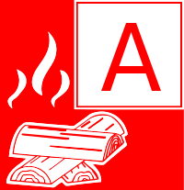Brandklasse A | Klasse A  Brände fester Stoffe, hauptsächlich organischer Natur, die normalerweise unter Glutbildung verbrennen. | Wasser  Schaum  Pulver (PG)
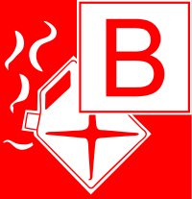Brandklasse B | Klasse B  Brände von flüssigen oder flüssig werdenden Stoffen. | Schaum  Pulver (P, PG)  Kohlenstoffdioxid
Brandklasse C | Klasse C  Brände von Gasen. | Pulver (P, PG)  Kohlenstoffdioxid
Brandklasse D | Klasse D  Brände von Metallen. | Pulver (PM)  trockener Sand (feiner Sand nimmt Wärme besser auf als grober)  Graugussspäne (erhältlich bei metallverarbeitenden Betrieben; Drehereien, Fräsereien, etc.)  Kochsalz  Zement (als Sackware im Baumarkt)
Brandklasse F | Klasse F  Brände von Speiseölen/-fetten (pflanzliche oder tierische Öle und Fette) in Frittier- und Fettbackgeräten und anderen Kücheneinrichtungen und -geräten | Fettbrandlöscher  Behälterdeckel

Quellenangabe
- B1-Lehrgang 02/2012 am Führungs- und Schulungszentrum der BF Köln
- Bildquelle: Wikipedia-Artikel zum Thema Brandklassen, erstellt vom User Kǿlumbus
- „Löschmittel-Löschverfahren“, Staatliche Feuerwehrschule Würzburg

Stichwörter
Tracedump:
newBaseSize: 16pt
newBaseSizeInPt: 16

